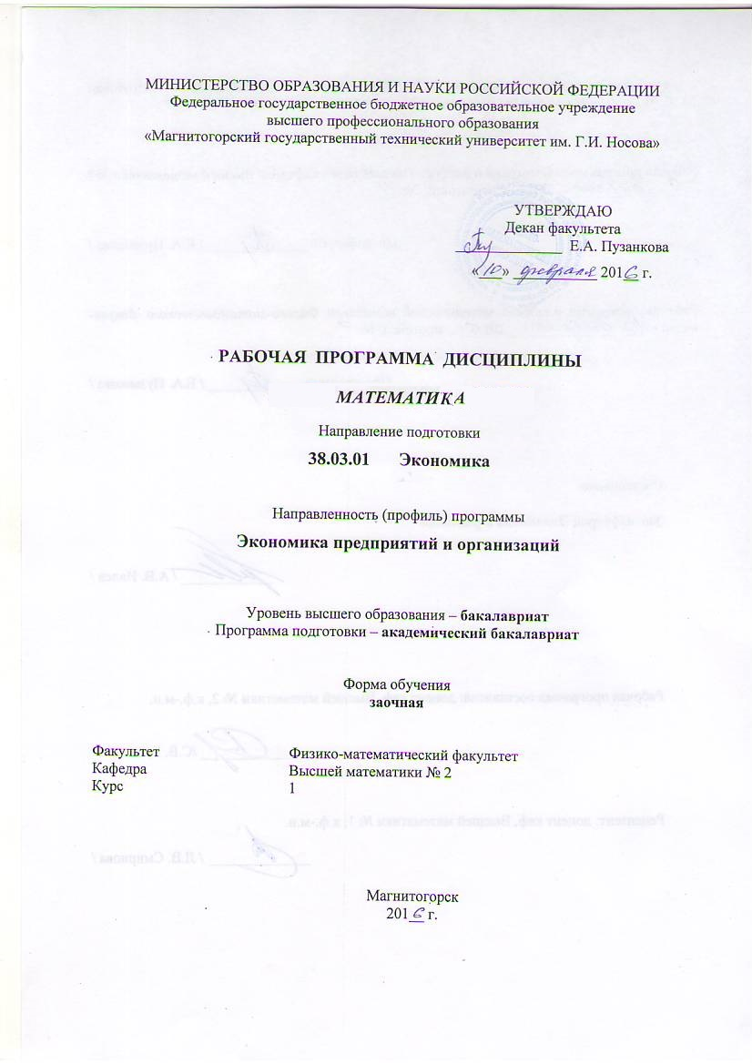

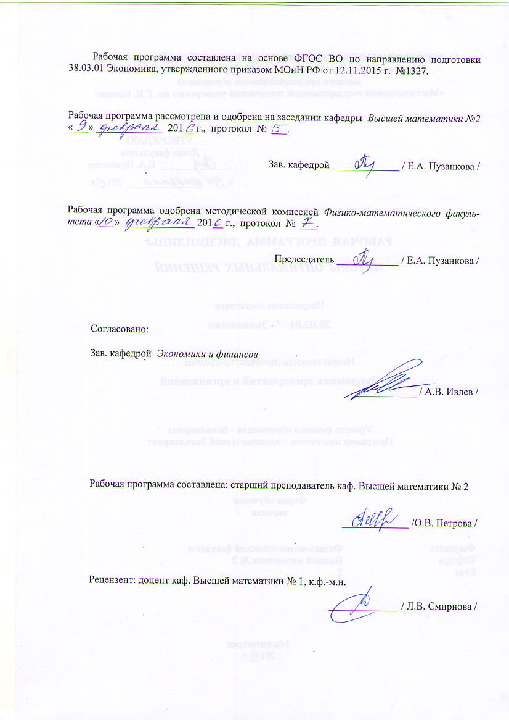

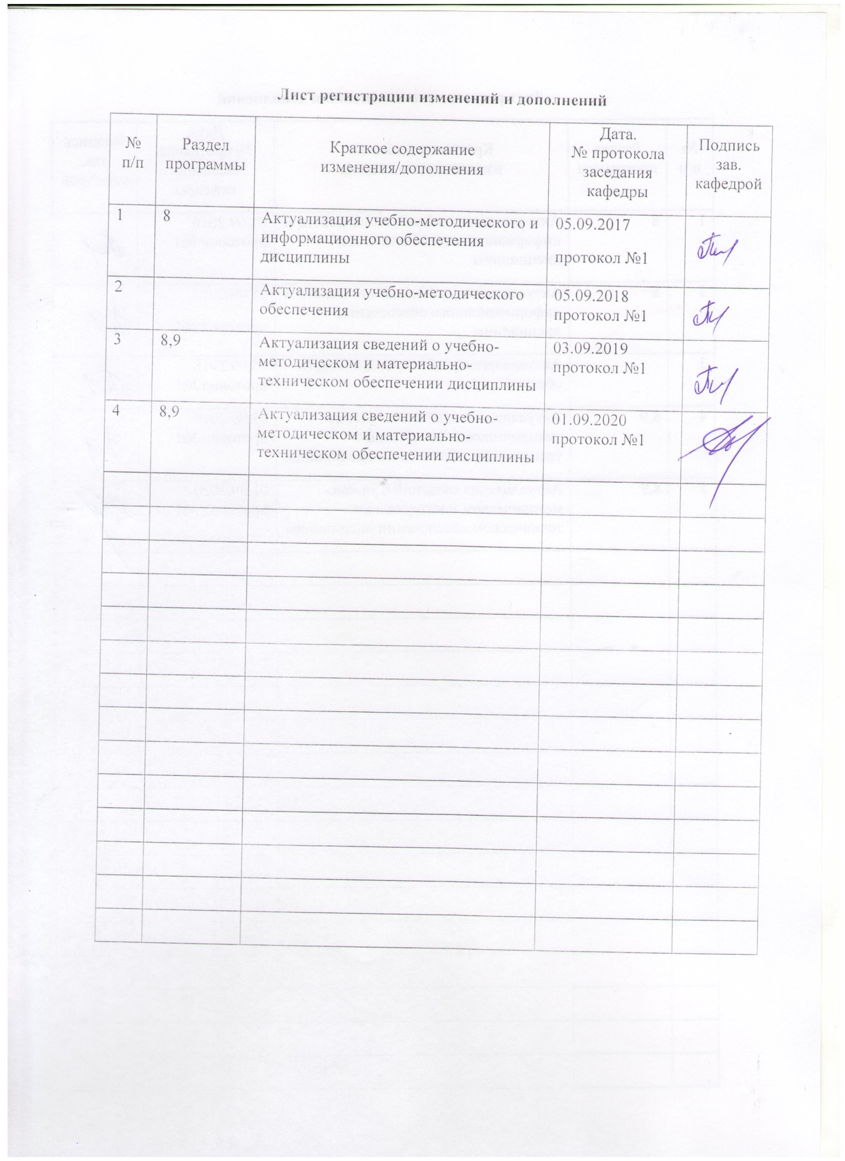

1. Цели освоения дисциплины
Цель освоения дисциплины «Математика» состоит в получении студентами фундаментальных математических знаний и прочных практических навыков по использованию методов математического анализа для исследования математических моделей тех или иных процессов и явлений, в том числе и экономических, для получения аналитических и численных решений поставленных задач.
Для достижения поставленной цели в курсе «Математика» решаются задачи:
- развития логического и алгоритмического решения;
- овладения основными методами исследования и решения математических задач;
- выработку умения самостоятельно расширять математические знания и проводить математический анализ экономических задач;
- использование методов математического анализа и его моделей в практической деятельности с применением современной вычислительной техники;
- ознакомить студентов с основными математическими методами и моделями исследования вероятностных закономерностей массовых однородных случайных событий.

2. Место дисциплины в структуре образовательной программы подготовки бакалавра

Дисциплина «Математика» входит базовую часть Б1.Б.10 образовательной программы.
Для изучения дисциплины необходимы знания (умения, владения), сформированные в результате изучения курса математики в объёме программы средней школы.
Освоение данной дисциплины предполагает, что в результате изучения школьного курса математики обучающийся имеет сформированное представление о математике как универсальном языке науки, об идеях и методах математики, владеет математическими знаниями и умениями, соответствующими Федеральному компоненту государственного стандарта общего образования, имеет развитое логическое мышление, пространственное воображение, обладает высоким уровнем алгоритмической культуры.
Знания и умения, усвоенные в процессе изучения математики необходимы для освоения других дисциплин : «Статистика», «Бухгалтерский учет», «Экономика организации» и др.

3. Компетенции обучающегося, формируемые в результате освоения дисциплины (модуля) и планируемые результаты обучения:

В результате освоения дисциплины «Математика» обучающийся должен обладать следующими компетенциями:

Структурный элемент  компетенции | Планируемые результаты обучения
ПК –1 способностью собрать и проанализировать исходные данные, необходимые для расчета экономических и социально-экономических показателей, характеризующих деятельность хозяйствующих субъектов

Знать | - основные определения и понятия;  - основные методы дифференциального, интегрального исчисления и применения их для решения задач математического анализа и моделей экономических задач;  - определения основных понятий, называть их структурные характеристики;  - основные методы исследования, используемые в математическом анализе и теории вероятностей
Уметь | - выделять знания тех понятий, которые требуются для решения прикладных задач;  - обсуждать способы эффективного решения прикладных задач;  - распознавать эффективное решение от неэффективного;  - объяснять и строить модели учебных математических и управленческих задач и строить типичные модели учебных экономических задач;  - применять методы математического анализа и теории вероятностей к решению простейших задач экономического характера;  - выделять знания тех понятий, которые требуются для решения прикладных задач;  - корректно выражать и аргументированно обосновывать положения предметной области знания.
Владеть | - способами демонстрации умения анализировать ситуацию;  - методами математического анализа при решении экономических задач с привлечением материалов дополнительной литературы и интернет ресурсов;  - навыками и методиками обобщения результатов решения, экспериментальной деятельности;  - способами оценивания значимости и практической пригодности полученных результатов;  - профессиональным языком предметной области знания;  - способами совершенствования профессиональных знаний и умений путем использования возможностей информационной среды.
ОПК – 3 способностью выбрать инструментальные средства для обработки экономических данных в соответствии с поставленной задачей, проанализировать результаты расчетов и обосновать полученные выводы
Знать | - основные методы статистической обработки экспериментальных данных,  - основные определения и понятия;  - связь между различными математическими объектами, описывающими экономические процессы;  - основные математические методы, применяемые для расчета экономических показателей и анализа экономических процессов;  - основные методы исследования, используемые в математическом  анализе;
Уметь | - воспроизводить основные математические модели;  - распознавать математические объекты;  - решать задачи предметной области: решать стандартные задачи по предложенным методам и алгоритмам, графически иллюстрировать задачу;  - оценивать достоверность полученного решения;  - выбирать оптимальный метод;  - записывать математическую постановку задач, используемых в дальнейшем при построении математических моделей;
Владеть | - математическими методами, применяемыми для решения экономических (исследовательских) задач;  - математическим языком предметной области: основными терминами, понятиями, определениями разделов математики;  - основными способами представления математической информации (аналитическим, графическим, символьным);  - математическим языком предметной области: записывать результаты проведённых исследований в терминах предметной области.

4 Структура и содержание дисциплины

Общая трудоемкость дисциплины составляет 6 зачетных единиц 216 акад. часов, в том числе:
– контактная работа – 11,2 акад. часов:
– аудиторная – 8 акад. часов;
– внеаудиторная – 3,2 акад. часов
– самостоятельная работа – 196,1 акад. часов;
– подготовка к экзамену – 8,7 акад. часа

Раздел/ тема  дисциплины | Семестр | Аудиторная  контактная работа  (в акад. часах) |  |  | Самостоятельная работа (в акад. часах) | Вид самостоятельной  работы | Форма текущего контроля успеваемости и  промежуточной аттестации | Код и структурный  элемент  компетенции
Раздел/ тема  дисциплины | Семестр | лекции | лаборат.  занятия | практич. занятия
Раздел 1. Элементы линейной алгебры и аналитической геометрии
1.1. Линейная алгебра | 2 | 0,5/  0,5И |  |  | 7 | - выполнение Практического задания № 1  - подготовка к тесту № 1 | - практ. задание № 1 | ПК-1– зув  ОПК-3 - зув
1.2. Векторная алгебра | 2 | 0,5/  0,5И |  |  | 5 | - выполнение Практического задания № 1  - подготовка к тесту № 1 | - практ. задание № 1 | ПК-1– зув  ОПК-3 - зув
1.3. Аналитическая геометрия на плоскости и в пространстве | 2 | 0,5/  0,5И |  |  | 5 | - выполнение Практического задания № 1  - подготовка к тесту № 1 | - тест №1  - практ. задание № 1 | ПК-1– зув  ОПК-3 - зув
Итого по разделу |  | 1,5/  1,5И |  |  | 17 |  | КР №1
Раздел 2. Элементы математического математического анализа
2.1. Основные элементарные функции. Пределы и непрерывность функции одной переменной | 2 | 0,5/  0,5И |  |  | 3 | - выполнение Практического задания № 1  - подготовка к тесту № 1 | - тест №1  - практ. задание № 1  - КР № 1 | ПК-1– зув  ОПК-3 - зув
2.2. Дифференциальное исчисление функции одной переменной | 2 | 0,5/  0,5И |  |  | 4 | - выполнение практического задания № 1  - подготовка к тесту № 1 | - тест №1  - практ. задание № 1 | ПК-1– зув  ОПК-3 - зув
2.3. Исследование функций одной переменной с помощью производной и построение их графиков | 2 | 0,5/  0,5И |  |  | 5,1 | - выполнение Практического задания № 1  - подготовка к тесту № 1 | - тест №1  - практ. задание № 1 | ПК-1– зув  ОПК-3 - зув
Итого по разделу | 2 | 1,5/  1,5И |  | - | 12,1 |  | тест №1, практическое задание № 1
Итого зимняя сессия |  | 6/6И |  |  | 29,1
Раздел 3. Функции нескольких переменных
3.1. Понятие функции нескольких переменных. Предел, непрерывность ФНП, частные производные. Экстремум ФНП | 2 | - |  | - | 15 | - выполнение Практического задания № 2  - подготовка к тесту № | тест №2,  практическое задание № 2
Раздел 3. Интегральное исчисление функции одной переменной
3.1. Первообразная функция. Неопределенный интеграл и его основные свойства. Таблица неопределенных интегралов. Методы непосредственного интегрирования. Интегрирование заменой переменной и по частям. | 2 | - |  | 0,5/  0,5И | 20 | - выполнение практического задания № 2  - подготовка к тесту № 2 | тест №2,  практическое задание № 2 | ПК-1– зув  ОПК-3 - зув
3.2. Основные методы интегрирования. Интегрирование тригонометрических выражений. Интегрирование иррациональных выражений. | 2 | - |  | - | 20 | - выполнение практического задания № 2  - подготовка к тесту № 2 | тест №2,  практическое задание № 2 | ПК-1– зув  ОПК-3 - зув
3.3. Определенный интеграл. Формула Ньютона-Лейбница. Свойства определенного интеграла. Замена переменной и интегрирование по частям в определенном интеграле. Вычисление площадей, длин дуг и объемов тел вращения. | 2 | - |  | - | 20 | - выполнение практического задания № 2  - подготовка к тесту № 2 | тест №2, Практическое задание № 2 | ПК-1– зув  ОПК-3 - зув
Итого по разделу | - | 2 |  | 0,5/  0,5И | 75 |  | тест №2, Практическое задание № 2
Раздел 4. Теория вероятностей и математическая статистика
4.1. Случайные величины. Классическое, геометрическое и статистическое определения вероятности. Теоремы сложения и умножения. Условная вероятность. Формула полной вероятности и формула Байеса. Схема Бернулли, приближения Лапласа и Пуассона. | 2 |  |  | 0,5/  0,5И | 25 | - выполнение практического задания № 2  - подготовка к тесту № 3 | тест №3,  практическое задание № 2 | ПК-1– зув  ОПК-3 - зув
4.2. Случайные величины. Дискретные и непрерывные случайные величины. Ряд распределения, функция и плотность распределения. Числовые характеристики сл.в. Известные распределения (показательное, равномерное, нормальное) и их числовые характеристики. | 2 |  |  |  | 20 | - выполнение практического задания № 2  - подготовка к тесту № 3 | тест №3,  практическое задание № 2
4.3. Двумерные случайные величины. Функция распределения, свойства. Числовые характеристики. Элементы теории корреляции. | 2 |  |  |  | 25 | - выполнение практического задания № 2  - подготовка к тесту № 3 | тест №3,  практическое задание № 2 | ПК-1– зув  ОПК-3 - зув
4.4. Элементы математической статистики: выбока и ее числовые характеристики, оценка статистической зависимости между факторами, выборочный коэффициент корреляции, линейная регрессия. | 2 |  |  |  | 22 | - подготовка к итоговому тесту | Итоговый тест | ПК-1– зув  ОПК-3 - зув
Итого летняя сессия | 2 | - |  | 2/2И | 167 |  | Экзамен
Итого по дисциплине |  | 6/6И |  | 2/2И | 196,1 |  | Экзамен

И – в том числе, часы, отведенные на работу в интерактивной форме.

5. Образовательные и информационные технологии

Реализация компетентностного подхода предусматривает использование в учебном процессе активных и интерактивных форм проведения занятий в сочетании с внеаудиторной работой с целью формирования и развития профессиональных навыков обучающихся. Согласно п. 34 Порядка организации и осуществления деятельности по образовательным программам бакалавриата высшего образования (утв. приказом МОиН РФ от 05.04.2017 г. № 301), при проведении учебных занятий обеспечивается развитие у обучающихся навыков командной работы, межличностной коммуникации, принятия решений, лидерских качеств, в том числе с учетом региональных особенностей профессиональной деятельности выпускников и потребностей работодателей.
Выбирая ту или иную технологию работы с обучающимися, необходимо иметь в виду, что наибольшего эффекта от ее применения можно достичь, если учитывать цели образования, на реализацию которых должна быть направлена избираемая технология, содержание, которое предстоит передать обучающимся с ее помощью, а также условия, в которых она будет использоваться.
В нашей работе мы используем следующее.
1. Традиционные образовательные технологии. Организация образовательного процесса, предполагает прямую трансляцию знаний от преподавателя к студенту (преимущественно на основе объяснительно-иллюстративных методов обучения). Учебная деятельность студента носит в таких условиях, как правило, репродуктивный характер.
Формы учебных занятий:
- информационная лекция – последовательное изложение материала в дисциплинарной логике, осуществляемое преимущественно вербальными средствами.
- практическое занятие, посвященное освоению конкретных умений и навыков по предложенному алгоритму.
2. Технологии проблемного обучения. Организация образовательного процесса предполагает постановку проблемных вопросов, создание учебных проблемных ситуаций для стимулирования активной познавательной деятельности студентов.
Формы учебных занятий:
- проблемная лекция – изложение материала, предполагающее постановку проблемных и дискуссионных вопросов, освещение различных научных подходов, авторские комментарии, связанные с различными моделями интерпретации изучаемого материала.
- практическое занятие в форме практикума – организация учебной работы, направленная на решение комплексной учебно-познавательной задачи, требующей от студента применения как научно-теоретических знаний, так и практических навыков.
4. Информационно-коммуникационные образовательные технологии. Организация образовательного процесса с применением специализированных программных сред и технических средств работы с информацией (информационную среду университета МООДУС MOODLE).
Формы учебных занятий с использованием информационно-коммуникационных технологий:
- Лекция-визуализация – изложение содержания сопровождается презентацией (демонстрацией учебных материалов, представленных в различных знаковых системах, в т.ч. иллюстративных, графических, аудио- и видеоматериалов).
- Практическое занятие в форме презентации – представление результатов проектной или исследовательской деятельности с использованием специализированных программных сред.

6. Учебно-методическое обеспечение самостоятельной работы обучающихся

По дисциплине «Математика» предусмотрена внеаудиторная самостоятельная работа обучающихся, предполагающая решение контрольных работ, изучение литературы, составление учебной карты.
Примерные варианты практических работ (ПР):
ПР №1
- Решить матричное уравнение:
, где , ;
- Решить СЛАУ а) методом обратной матрицы, б) по формулам Крамера:
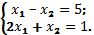
- Решить СЛАУ методом Гаусса:
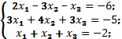
- Даны точки Найти длину вектора .
- Найти площадь параллелограмма, построенного на векторах
- Найти объем параллелепипеда, построенного на векторах .
- Составить уравнение плоскости, проходящей через точки
- Найти производные функций:

- Исследовать функцию и построить ее график:
.
ПР №2
- Используя формулу Ньютона-Лейбница, найти интегралы:
- Вычислить интеграл, используя замену переменных:
- Вычислить площадь фигуры, ограниченной линиями:

- Найти частные производные первого порядка функций:
- Найти частные производные высших порядков функций:
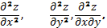 если
- В партии из 12 деталей имеется 5 бракованных. Наудачу отобраны 3 детали. Найти вероятность того, что среди отобранных деталей нет годных.
- Один студент выучил 20 из 25 вопросов программы, а второй – только 15. Каждому из них задают по одному вопросу. Найти вероятность того, что правильно ответят:
а) оба студента; б) только первый студент;
в) только один из них; г) хотя бы один из студентов.
- . Дискретная случайная величина задана рядом распределения вероятностей:
$$x_{i}$$ | -2 | 1 | 2 | 3
$$p_{i}$$ | 0,08 | 0,40 | 0,32 | 0,20

Найти:
а) математическое ожидание $M[X]$;
б) дисперсию $D[X]$;
в) среднее квадратическое отклонение $σ(X)$.

7 Оценочные средства для проведения промежуточной аттестации

а) Планируемые результаты обучения и оценочные средства для проведения промежуточной аттестации:

Структурный элемент  компетенции |  | Планируемые результаты обучения | Оценочные средства
ОПК-3 - способностью выбрать инструментальные средства для обработки экономических данных в соответствии с поставленной задачей, проанализировать результаты расчетов и обосновать полученные выводы
Знать |  | - основные определения и понятия;  - связь между различными математическими объектами, описывающими экономические процессы;  - основные математические методы, применяемые для расчета экономических показателей и анализа экономических процессов;  - основные методы исследования, используемые в математическом анализе; | Теоретические вопросы для экзамена  - Матрицы. Действия над матрицами.  - Определители матриц, их свойства (любые два с док-вом).  - Минор, алгебраическое дополнение. Вычисление определителя разложением по строке (столбцу), понижением порядка.  - Обратная матрица, теорема о существовании и единственности обратной матрицы (док-во).  - Элементарные преобразования матриц. Эквивалентные матрицы. Ранг матрицы. Свойства ранга. Теорема о рангах эквивалентных матриц (без док-ва).  - Ступенчатая матрица. Теорема о ранге ступенчатой матрицы (док-во).  - Системы линейных алгебраических уравнений (СЛАУ) (определения: совместной, несовместной СЛАУ, решения СЛАУ). Условия совместности СЛАУ.  - Матричная запись СЛАУ. Решение СЛАУ с помощью обратной матрицы.  - Формулы Крамера (вывод).  - Определенные и неопределенные СЛАУ. Метод Гаусса.  - Однородные СЛАУ. Фундаментальная система решений.  - Векторы. Линейные операции над векторами. Коллинеарные и компланарные векторы. Деление отрезка в данном отношении.  - Скалярное произведение векторов, его свойства. Угол между векторами. Условие перпендикулярности двух векторов. Проекция вектора $\overline{a}$ на вектор $\overline{b}$. Механический смысл скалярного произведения.  - Скалярное произведение в базисе $\overline{i}, \overline{j}, \overline{k}$ (вывод).  - Векторное произведение векторов, его свойства. Геометрический и механический смысл векторного произведения. Условие коллинеарности двух векторов.  - Векторное произведение в базисе $\overline{i}, \overline{j}, \overline{k}$ (вывод).  - Смешанное произведение векторов, его свойства. Геометрический смысл смешанного произведения. Условие компланарности трех векторов.  - Смешанное произведение в базисе $\overline{i}, \overline{j}, \overline{k}$ (вывод).  - Уравнение прямой на плоскости. Способы задания. Основные задачи.  - Уравнение плоскости в пространстве. Способы задания. Основные задачи.  - Уравнение прямой в пространстве. Прямая и плоскость в пространстве. Основные задачи.  - Функция. Способы задания. Область определения. Основные элементарные функции, их свойства, графики.  - Предел функции в точке. Предел функции в бесконечности. Односторонние пределы.  - Бесконечно малые и бесконечно большие функции, связь между ними. Свойства бесконечно малых функций.  - Теоремы о пределах. Раскрытие неопределенностей.  - Замечательные пределы.  - Сравнение бесконечно малых функций. Эквивалентные бесконечно малые функции и основные теоремы о них. Применение к вычислению пределов.  - Непрерывность функции в точке. Точки разрыва и их классификация.  - Основные теоремы о непрерывных функциях. Свойства функций непрерывных на отрезке.  - Производная функции, ее геометрический и физический смысл.  - Уравнения касательной и нормали к кривой. Дифференцируемость функции в точке.  - Производная суммы, разности, произведения, частного функций. Производная сложной и обратной функций.  - Дифференцирование неявных и параметрически заданных функций. Логарифмическое дифференцирование.  - Производные высших порядков.  - Дифференциал функции. Геометрический смысл дифференциала. Основные теоремы о дифференциалах.  - Применение дифференциала к приближенным вычислениям.  - Основные теоремы дифференциального исчисления: Ролля, Лагранжа и Коши.  - Правило Лопиталя.  - Условия монотонности функций. Экстремумы функций. Необходимое и достаточное условия экстремума функции.  - Наибольшее и наименьшее значения функции на отрезке.  - Выпуклость графика функции. Точки перегиба. Необходимое и достаточное условия точек перегиба.  - Асимптоты графика функции.  - Первообразная. Неопределенный интеграл и его свойства. Таблица основных интегралов.  - Основные методы интегрирования: замена переменной и интегрирование по частям.  - Интегрирование рациональных функций.  - Интегрирование тригонометрических функций.  - Интегрирование иррациональных функций.  - Определенный интеграл как предел интегральной суммы, его свойства.  - Формула Ньютона – Лейбница. Основные свойства определенного интеграла.  - Вычисление определенного интеграла (замена переменной, интегрирование по частям). Интегрирование четных и нечетных функций в симметричных пределах.  - Несобственные интегралы.  - Геометрические и физические приложения определенного интеграла.
Уметь |  | - воспроизводить основные математические модели;  - распознавать математические объекты;  - решать задачи предметной области: решать стандартные задачи по предложенным методам и алгоритмам, графически иллюстрировать задачу;  - оценивать достоверность полученного решения;  - выбирать оптимальный метод;  - - записывать математическую постановку задач, используемых в дальнейшем при построении математических моделей; | Примерные практические задания для экзамена:  - Решить систему линейных алгебраических уравнений $\begin{aligned}\left\{x−4y−2z=−3, | \right.\left\{3x+y+z=5, | \right.\end{aligned}$  - Решить систему линейных алгебраических уравнений $\begin{aligned}\left\{x+y+z=0, | \right.\left\{2x−y−z=0, | \right.\end{aligned}$  - Написать уравнение прямой , проходящей через точку $М\left(1,2\right)$ параллельной прямой $5x+2y+\text{20}=0$.  - Вычислить $\bar{a}⋅\bar{b}$ и $\bar{a}×\bar{b}$, если $\bar{a}=\left(1,1,1\right)$, $\bar{b}=\left(0,2,1\right)$.  - Написать уравнение прямой$\text{AB}$, если $A\left(−1,2\right)$, $B\left(2,−1\right)$  - Написать уравнение прямой, проходящей через точку $М\left(1,0\right)$ параллельной прямой $\frac{x−2}{3}=\frac{y−4}{−1}$.  - Показать, что прямые $2x−y−\text{20}=0$ и $−x−2y−3=0$ перпендикулярны.  - Показать, что прямые $2x−y+4=0$и $−4x+2y−\text{10}=0$ параллельны.  - Написать уравнение прямой, отсекающей на осях координат отрезки 2 и 3.  - Написать уравнение прямой, проходящей через точку $М\left(−2,3\right)$ перпендикулярно прямой $x+2y+\text{20}=0$.  11. Вычислите пределы:  а) $\underset{x→∞}{\text{lim}}\frac{1+4x−x^{4}}{x+3x^{2}+2x^{4}}$; б) $\underset{x→0}{\text{lim}}\frac{3x⋅\text{arcsin}2x}{\text{cos}x−{\text{cos}}^{3}x}$; в) $\underset{x→3}{\text{lim}}\frac{\sqrt{2х−1}−\sqrt{5}}{х−3}$.  12. Найдите $\frac{\text{dy}}{\text{dx}}$ для функций: а) $у=е^{4x−х^{2}}\text{.}$ б) $\begin{aligned}\left\{x=\text{ctg}2t , | \right.\end{aligned}$  13. Найти экстремум функции и точки перегиба $y=x^{4}−4x^{3}−\text{48}x^{2}+6x−9$  14. Найти неопределённый интеграл: а)$\int{\text{sin}3x⋅\text{cos}5\text{xdx}}$, б) $\int{\frac{1−\text{cos}x}{(x−\text{sin}x)^{2}}\text{dx}}\text{.}$в) $\int{(2x+5)⋅e^{x}}\text{dx}\text{.}$  15. Вычислить определенный интеграл $\int_{2}^{\sqrt{\text{20}}}{\frac{\text{хdx}}{\sqrt{х^{2}+5}}}$.  16. Вычислить определенный интеграл $\int_{0}^{1}{4х⋅\text{arcsin}\text{xdx}}$.  17. Найти площадь фигуры, ограниченной линиями: $x=4, y^{2}=4x\text{.}$
Владеть |  | - математическими методами, применяемыми для решения экономических (исследовательских) задач;  - математическим языком предметной области: основными терминами, понятиями, определениями разделов математики;  - основными способами представления математической информации (аналитическим, графическим, символьным);  - математическим языком предметной области: записывать результаты проведённых исследований в терминах предметной области. | Примерные прикладные задачи и задания  Задача 1. Зависимость пути от времени при прямолинейном движении точки задается уравнением $s=1/3t^{3}+2t^{2}−3$, где $s$ — путь в м, а $t$ — время в с. Вычислите ее скорость и ускорение в момент времени $t=4c$.  Задание 2. Составьте алгоритм исследования на экстремум функции нескольких переменных  Задание 3. Подготовьте ответы на вопросы : Что значит оценить генеральные параметры по выборке? Сформулируйте определение точечной оценки. Определите смещенные и несмещенные, эффективные и неэффективные, состоятельные и несостоятельные оценки генеральных параметров. Проиллюстрируйте определения геометрически. Запишите расчетные формулы для сгруппированных и несгруппированных данных: выборочного среднего $\overline{Х}$ (укажите его вероятностный смысл); выборочной дисперсии D_{В}. Как оценить математическое ожидание по выборочной средней? Оцените дисперсию по исправленной дисперсии. Какими являются точечные оценки математического ожидания, дисперсии и среднего квадратичного отклонения: смещенными или нет, эффективными или неэффективными, состоятельными или несостоятельными?  Задача 4 Предприятие специализируется по выпуску изделий трех видов: A, B, C; при этом используется сырье трех типов: S₁, S₂, S₃. Нормы расхода каждого вида сырья на единицу изделия каждого вида и объем расхода сырья на 1 день заданы таблицей:  Найти ежедневный объем выпуска изделий каждого вида.  Получить систему уравнений и решить ее тремя способами: a) по формулам Крамера,  b) с помощью обратной матрицы, c) методом Гаусса.  Задача 5. Предприятие выпускает m видов изделий с использованием k видов сырья. Нормы расхода сырья для производства единицы продукции каждого вида даны матрицей А_{m×k}. Стоимость единицы сырья задана матрицей С. Найти затраты каждого вида сырья при заданном плане выпуска Q и суммарные затраты на сырье. Представить результаты с помощью матриц A, C, Q.  А=$\left(\begin{matrix}2 & 8 & 1 & 0 \\ 6 & 7 & 3 & 2 \\ 4 & 5 & 1 & 1 \\ 3 & 3 & 0 & 1\end{matrix}\right)$ С=$\left(\begin{matrix}1 & 2 & 3 & 8\end{matrix}\right)$ Q=$\left(\begin{matrix}\text{20} & \text{100} & \text{50} & \text{100}\end{matrix}\right)$  Задача 6. Прибыль от продажи некоторого товара в двух магазинах выражается функциями y=-2+3x и y=-3+16/5x, где x- количество товара в сотнях штук, а y-прибыль в тысячах рублей. Определить, начиная с какого количества товара, более выгодной становится продажа во втором магазине.  Задача 7.. Издержки перевозки двумя средствами транспорта выражается функциями y=150+50x и y=250+25x , где x – расстояние перевозки в сотнях километров, а y– транспортные расходы в денежных единицах. Определить, начиная с какого расстояния, более экономичным становится второе средство.
  Вид сырья | Расходы сырья на единицу продукции, усл. ед. |  |  | Запасы сырья на один день, усл. ед.
  Вид сырья | A | B | C | Запасы сырья на один день, усл. ед.
  S₁ | 2 | 3 | 1 | 1400
  S₂ | 4 | 1 | 2 | 1300
  S₃ | 1 | 2 | 3 | 1100
ПК-1- способностью собрать и проанализировать исходные данные, необходимые для расчета экономических и социально-экономических показателей, характеризующих деятельность хозяйствующих субъектов
Знать | - основные определения и понятия;  - основные методы дифференциального, интегрального исчисления и применения их для решения задач математического анализа и моделей экономических задач;  - определения основных понятий, называть их структурные характеристики;  основные методы исследования, используемые в математическом анализе и теории вероятностей |  | Теоретические вопросы для экзамена  - Основные понятия теории вероятностей: испытание, событие, вероятность события.  - Действия над событиями. Алгебра событий.  - Теоремы сложения и умножения вероятностей.  - Формула полной вероятности. Формула Бейеса.  - Последовательность независимых испытаний. Формула Бернулли.  - Случайные величины, их виды.  - Ряд распределения. Функция распределения, ее свойства. Плотность распределения, свойства.  - Числовые характеристики случайных величин: математическое ожидание, дисперсия, среднее квадратическое отклонение.  - Нормальный закон распределения случайной величины.  10. Системы случайных величин. Закон распределения. Числовые характеристики системы случайных величин. Зависимость случайных величин.
Уметь | - выделять знания тех понятий, которые требуются для решения прикладных задач;  - обсуждать способы эффективного решения прикладных задач;  - распознавать эффективное решение от неэффективного;  - объяснять и строить модели учебных математических и управленческих задач и строить типичные модели учебных экономических задач;  - применять методы математического анализа и теории вероятностей к решению простейших задач экономического характера;  - корректно выражать и аргументированно обосновывать положения предметной области знания.  - оценивать погрешность статистических данных, |  | Примерные задания для индивидуальной домашней работы:  1. При доставке с завода на базу 1000 радиоприемников, у 55 вышли из строя лампы. Найти вероятность того, что взятый наудачу приемник будет исправным.  12. Пятнадцать экзаменационных билетов содержат по 2 вопроса, которые не повторяются, экзаменующийся знает только 25 вопросов. Найти вероятность того, что экзамен будет сдан, если для этого достаточно ответить на два вопроса одного билета.  3. Принимаем вероятности рождения мальчика и девочки равными. Найти вероятность того, что среди 10 новорожденных 6 окажутся мальчиками.  4. Дан закон распределения дискретной случайной величины:  вычислить ее математическое ожидание, дисперсию и среднее квадратическое отклонение.  5. Дана функция распределения непрерывной случайной величины Х  F(x)=$\left\{\begin{matrix}0 & \text{при} & х<0 \\ 0,\text{25}x^{3}(x+3) & \text{при} & 0\text{<=}х\text{<=}1 \\ 1 & \text{при} & х>1\end{matrix}\right.$  Найти плотность распределения f(x), построить ее график, вероятность попадания в заданный  интервал [0,5; 2], Mx, Dx, $σ_{x}$.  6. Задано распределение вероятностей дискретной двумерной случайной величины:  Найти законы распределения составляющих, коэффициент корреляции
  x: | 110 | 120 | 130 | 140 | 150
  р: | 0.1 | 0.2 | 0.3 | 0.2 | 0.2
  Y \ X | 2 | 5 | 8
  0,4 | 0,15 | 0,30 | 0,35
  0,8 | 0,05 | 0,12 | 0,03
Владеть | - способами демонстрации умения анализировать ситуацию;  - методами математического анализа при решении экономических задач с привлечением материалов дополнительной литературы и интернет ресурсов;  - навыками и методиками обобщения результатов решения, экспериментальной деятельности;  - способами оценивания значимости и практической пригодности полученных результатов;  - профессиональным языком предметной области знания;  способами совершенствования профессиональных знаний и умений путем использования возможностей информационной среды. |  | Примерные практические задания и задачи  Задача 1 Найти оценки параметров нормального распределения по данным, представленным в таблице  Задача 2. Построить интервальную оценку математического ожидания случайной величины X, если известно, что средняя арифметическая выборки выборочная дисперсия 0,05, объем выборки 50. Принять уровень значимости 0,05.  Задача 3. Предположим, что средняя длина 15 линеек, случайно выбранных в магазине канцелярских принадлежностей, составила 20,04 см при среднем квадратическом отклонении 0,015 см. Можем ли мы считать, что средняя длина линеек, продающихся в магазине, равна 20 см, или можно утверждать, что их длина больше 20 см? (α = 0,05).  Задача 4. Из партии добытых алмазов случайным образом отработаны 6 экземпляров. Выборочный средний вес и стандартное отклонение их оказались равными 0,53 карата и 0,0559 карата соотвественно. Проверьте нулевую гипотезу о том, что средний вес алмаза равен 0,5 карата при альтернативной гипотезе о том, что он больше 0,5 карата. Уровень значимости принять равным 0,05.  Задача 5. Имеются данные о результатах проверки качества деталей:  Является ли повышение прочности деталей с 40 до 44 кг/см² существенными настолько, что его можно считать следствием изменения технологии, или же это результат случайной колеблемости показателей, и поэтому изменение технологии нельзя считать эффективным? (α =0,05).
  Xi | 0.3 | 0.5 | 0.7 | 0.9 | 1.1 | 1.3 | 1.5 | 1.7 | 1.9 | 2.2 | 2.3
  ni | 6 | 9 | 26 | 25 | 30 | 26 | 21 | 24 | 20 | 8 | 5
  Партия деталей | Объем партии | Средняя прочность | Дисперсия
  До изменения технологии изготовления | 100 | 40 | 250
  После изменения технологии изготовления | 100 | 44 | 150

б) Порядок проведения промежуточной аттестации, показатели и критерии оценивания:

Промежуточная аттестация по дисциплине «Математика» включает теоретические вопросы, позволяющие оценить уровень усвоения обучающимися знаний, и практические задания, выявляющие степень сформированности умений и владений, проводится в форме экзамена (2 семестр).
Экзамен по данной дисциплине проводится в виде итогового теста.

Показатели и критерии оценивания экзамена:

– на оценку «отлично» – обучающийся демонстрирует высокий уровень сформированности компетенций, всестороннее, систематическое и глубокое знание учебного материала, свободно выполняет практические задания, свободно оперирует знаниями, умениями, применяет их в ситуациях повышенной сложности - процент верных ответов более 85.

– на оценку «хорошо» – обучающийся демонстрирует средний уровень сформированности компетенций: основные знания, умения освоены, но допускаются незначительные ошибки, неточности, затруднения при аналитических операциях, переносе знаний и умений на новые, нестандартные ситуации – процент верных ответов от 75 до 84.

– на оценку «удовлетворительно» – обучающийся демонстрирует пороговый уровень сформированности компетенций: в ходе контрольных мероприятий допускаются ошибки, проявляется отсутствие отдельных знаний, умений, навыков, обучающийся испытывает значительные затруднения при оперировании знаниями и умениями при их переносе на новые ситуации – процент верных ответов от 60 до 74.

– на оценку «неудовлетворительно»– обучающийся демонстрирует знания не более 20% теоретического материала, допускает существенные ошибки, не может показать интеллектуальные навыки решения простых задач или не может показать знания даже на уровне воспроизведения и объяснения информации – процент верных ответов мене 60.

8 Учебно-методическое и информационное обеспечение дисциплины (модуля)
а) Основная литература:
1. Шипачев В. С. Высшая математика: учебник / В.С. Шипачев. - Москва: ИНФРА-М, 2019. - 479 с. - (Высшее образование). - www.dx.doi.org/10.12737/5394. - ISBN 978-5-16-101787-6. - Текст: электронный. - URL: https://new.znanium.com/catalog/product/990716. (дата обращения: 01.09.2020). - Режим доступа: для авториз. пользователей.
2. Математика: учеб. пособие / Ю.М. Данилов, Л.Н. Журбенко, Г.А. Никонова, Н.В. Никонова, С.Н. Нуриева ; под ред. Л.Н. Журбенко, Г.А. Никоновой. - Моск-ва: ИНФРА-М, 2019. - 496 с. - (Высшее образование: Бакалавриат). - ISBN 978-5-16-102130-9. - Текст: электронный. - URL: https://new.znanium.com/catalog/product/989799. (дата обращения: 01.09.2020). - Режим доступа: для авториз. пользователей.

б) Дополнительная литература:
1. Теория вероятностей и математическая статистика: Учебное пособие / Би-рюкова Л.Г., Бобрик Г.И., Матвеев В.И., - 2-е изд. - Москва: НИЦ ИНФРА-М, 2017. - 289 с. (Высшее образование: Бакалавриат) ISBN 978-5-16-011793-5. - Текст: электронный. - URL: https://new.znanium.com/catalog/product/370899. (дата обращения: 01.09.2020). - Режим доступа: для авториз. поль-зователей.
2. Математика в примерах и задачах: учеб. пособие / О.М. Дегтярева, Л.Н. Журбенко, Г.А. Никонова, Н.В. Никонова, С.Н. Нуриева. - Москва: ИНФРА-М, 2019. - 372 с. - (Высшее образование: Бакалавриат). - ISBN 978-5-16-102288-7. – Текст: элек-тронный. – URL: https://new.znanium.com/catalog/product/989802. (дата обращения: 01.09.2020). - Режим досту-па: для авториз. пользователей.
3. Фихтенгольц, Г.М. Основы математического анализа: учебник: в 2 частях / Г.М. Фихтенгольц. - 11-е изд., стер. - Санкт-Петербург: Лань, [б. г.]. - Часть 1 - 2019. - 444 с. - ISBN 978-5-8114-0190-1. - Текст : электронный // Электронно-библиотечная система «Лань» : [сайт]. - URL: https://e.lanbook.com/book/112051. (дата обращения: 01.09.2020). - Режим досту-па: для авториз. пользователей.
4. Фихтенгольц, Г.М. Основы математического анализа: учебник: в 2 частях / Г.М. Фихтенгольц. - 10-е изд., стер. - Санкт-Петербург: Лань, [б. г.]. - Часть 2 - 2019. - 464 с. - ISBN 978-5-8114-0191-8. - Текст: электронный // Электронно-библиотечная система «Лань» : [сайт]. - URL: https://e.lanbook.com/book/115730 (дата обращения: 01.09.2020). - Режим доступа: для авториз. пользователей.
5. Шипачев В. С. Задачник по высшей математике: учеб. пособие / В.С. Шипачев. - 10-е изд., стереотип. - Москва: ИНФРА-М, 2020. - 304 с. - (Высшее образование). - ISBN 978-5-16-101831-6. – Текст: электронный. – URL: https://new.znanium.com/catalog/product/1042456 (дата обращения: 01.09.2020).

в) Методические указания:
1.Лурье, И. Г. Высшая математика. Практикум : учеб. пособие / И.Г. Лурье, Т.П. Фунтикова. — Москва : Вузовский учебник : ИНФРА-М, 2018. — 160 с. - ISBN 978-5-9558-0281-7. - Текст : электронный. - URL: https://znanium.com/read?id=309232 (дата обращения: 01.09.2020). – Режим доступа: по подписке.

г) Программное обеспечение и Интернет-ресурсы:

Программное обеспечение:
Наименование ПО | № договора | Срок действия лицензии
MS Windows 7 | Д-1227 от 08.10.2018  Д-757-17 от 27.06.2017  Д-593-16 от 20.05.2016 | 11.10.2021  27.07.2018  20.05.2017
MS Office 2007 | № 135 от 17.09.2007 | бессрочно
FAR Manager | свободно распространяемое | бессрочно
7Zip | свободно распространяемое | бессрочно

Интернет-ресурсы:
- Информационная система - Единое окно доступа к информационным ресурсам. - URL: http://window.edu.ru/, свободный доступ
- Международная база полнотекстовых журналов Springer Journals. – Режим доступа: http://link.springer.com/, вход по IP-адресам вуза
- Международная база справочных изданий по всем отраслям знаний SpringerReference. – Режим доступа: http://www.springer.com/references, вход по IP-адресам вуза
- Международная наукометрическая реферативная и полнотекстовая база данных научных изданий «Web of science». – Режим доступа: http://webofscience.com, вход по IP-адресам вуза
- Международная реферативная и полнотекстовая справочная база данных научных изданий «Scopus». – Режим доступа: http://scopus.com, вход по IP-адресам вуза
- Национальная информационно-аналитическая система – Российский индекс научного цитирования (РИНЦ). – Режим доступа: https://elibrary.ru/project_risc.asp , регистрация по логину и паролю
- Поисковая система Академия Google (Google Scholar). - URL: https://scholar.google.ru/
- Российская Государственная библиотека. Каталоги. – Режим обращения: https://www.rsl.ru/ru/4readers/catalogues/ , свободный доступ
- Университетская информационная система РОССИЯ. – Режим доступа: https://uisrussia.msu.ru, свободный доступ
- Федеральный образовательный портал – Экономика. Социология. Менеджмент. – Режим доступа: http://ecsocman.hse.ru, свободный доступ
- Электронная база периодических изданий East View Information Services, ООО «ИВИС». – Режим доступа: https://dlib.eastview.com/ , вход по IP-адресам вуза, с внешней сети по логину и паролю
- Электронные ресурсы библиотеки МГТУ им. Г.И. Носова. – Режим обращения: http://magtu.ru:8085/marcweb2/Default.asp, вход с внешней сети по логину и паролю

Учебные аудитории для проведения занятий лекционного типа: Доска, мультимедийные средства хранения, передачи и представления информации.
Учебные аудитории для проведения практических занятий, групповых и индивидуальных консультаций, текущего контроля и промежуточной аттестации: Доска, мультимедийный проектор, экран.
Комплекс методических разработок (раздаточного материала и методических указаний) и\или комплекс тестовых заданий для подготовки и проведения промежуточных и рубежных контролей.
Помещения для самостоятельной работы учащихся: Персональные компьютеры с пакетом MSOffice, выходом в Интернет и с доступом в электронную информационно-образовательную среду университета.
Помещение для хранения и профилактического обслуживания учебного оборудования: Шкафы для хранения учебно-методической документации, учебного оборудования и учебно-наглядных пособий.

9 Материально-техническое обеспечение дисциплины (модуля)

Тип и название аудитории | Оснащение аудитории
Учебные аудитории для проведения занятий лекционного типа | Мультимедийные средства хранения, передачи и представления информации.
Учебные аудитории для проведения практических занятий, групповых и индивидуальных консультаций, текущего контроля и промежуточной аттестации | Мультимедийные средства хранения, передачи и представления информации.  Комплекс тестовых заданий для проведения промежуточных и рубежных контролей.
Помещения для самостоятельной работы обучающихся | Персональные компьютеры с пакетом MS Office, выходом в Интернет и с доступом в электронную информационно-образовательную среду университета
Помещения для хранения и профилактического обслуживания учебного оборудования | Шкафы для хранения учебно-методической документации, учебного оборудования и учебно-наглядных пособий.

